Informacja prasowa
31 marca 2022

Dla wygody i bezpieczeństwa: kurtka z wbudowaną... latarką

Powrót do domu po zapadnięciu zmroku, droga do pracy na 6:00 rano czy wieczorny spacer po lesie – w każdej z tych sytuacji może przydać się nam dodatkowe oświetlenie. Po co jednak sięgać po latarkę czy smartfon, skoro samo źródło światła możemy mieć wbudowane w kurtkę? Taką innowację proponuje w swojej nowej kolekcji marka Regatta.
Kurtki Brite Light Regatta wyposażone są w wąski pasek świateł LED, wbudowany w kaptur - jest to zatem wygodna alternatywa dla latarek czołowych. Również w kapturze znajduje się włącznik, zaś zasilające całość dwie małe baterie AAA zlokalizowane są w wewnętrznej kieszeni na wysokości klatki piersiowej. Latarka emituje światło o strumieniu 55 lumenów i jest bardzo wydajna – baterie wystarczą do ok. 15 godzin.
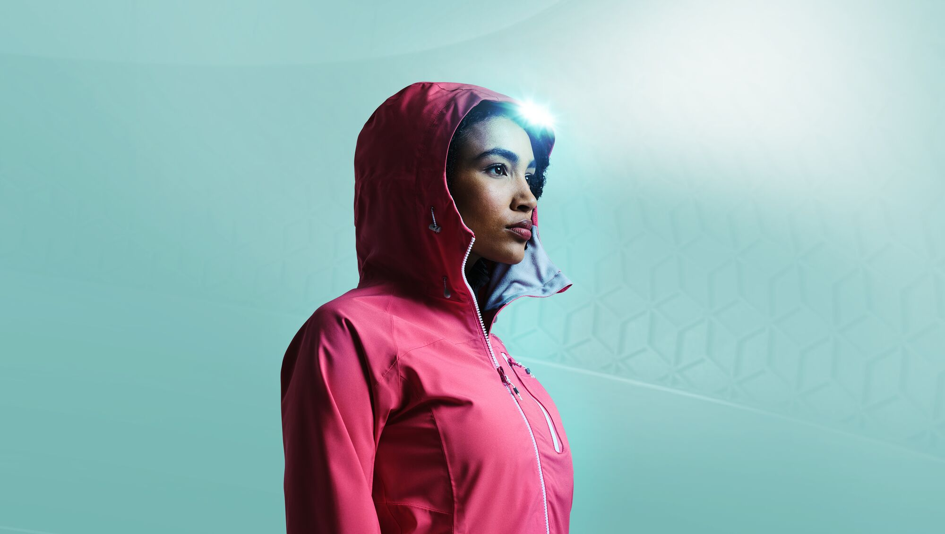
Inaczej wygląda to w przypadku kurtek dla dzieci – tu latarka zlokalizowana jest w rękawie, ma trzy poziomy jasności światła i jest ładowana przez USB. Do pełnego naładowania mechanizmu, który w prosty sposób wyjmujemy z kurtki, wystarczą dwie godziny.
Brite Light to idealne rozwiązanie, by rozświetlić ciemności wszędzie tam, gdzie zastanie nas mrok. Miłośnikom wypraw w plener przyda się choćby podczas rozbijania namiotu czy odczytywania mapy. Ale także w mieście nie zabraknie okazji do skorzystania z Brite Light - wystarczy wyobrazić sobie nieoświetlony parking podziemny czy niedziałającą żarówkę na schodach do piwnicy.
Technologia ta sprawia, że nie tylko my widzimy lepiej – ale sami jesteśmy lepiej widoczni. To szczególnie ważne, gdy pokonujemy pieszo nieoświetlone trasy, którymi poruszają się samochody.
Kolekcja Brite Light to nie tylko praktyczność, ale i niezwykła wygoda i komfort. Dziecięca kurtka przeciwdeszczowa Rayz dzięki technologii Isotex 10000 zapewnia wodoodporność i oddychalność - zatrzymuje krople wody na powierzchni kurtki, przepuszcza zaś na zewnątrz parę wodną. Podobną ochronę zapewniają męskie i damskie kurtki Britedale z Isotex 10000 i Highton Pro z Isotex 15000.
Wszystkie produkty z kolekcji wykorzystują materiał z recyklingu. Każda z nich, zależnie od modelu, to od 5 do 8 butelek plastikowych, które otrzymały drugie życie.
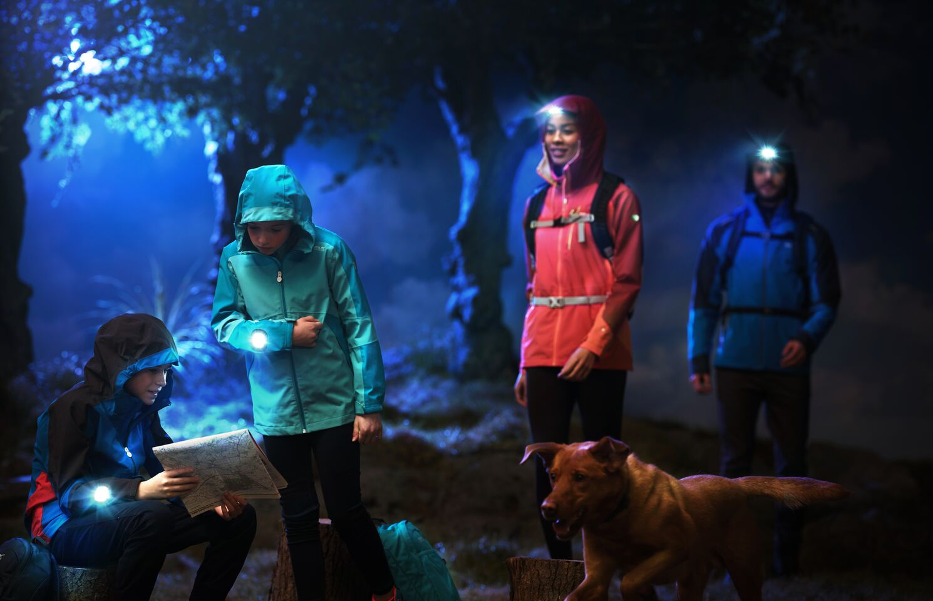
Kurtki Brite Light to część nowej wiosenno-letniej kolekcji Regatta. Ta wywodząca się z Wielkiej Brytanii marka stawia na outdoorowe i lifestyle’owe odzież, obuwie i akcesoria - dla tych, którzy cenią sobie dobrą formę i aktywność na łonie przyrody. Produkty idealne dla siebie znajdą tu aktywne rodziny, młodzi poszukiwacze przygód i pełni życia seniorzy. Niezależnie zatem, czy chodzi o spacer w parku czy górską wycieczkę, Regatta ma odpowiedź na każdą sytuację i każdą pogodę, by czuć się - i wyglądać - doskonale.
---
Kontakt dla mediów: Michał Sikora, PR Manager, msikora@regatta.com
Sklepy Regatta Great Outdoors: Galeria Młociny (Warszawa), Factory Annopol (Warszawa), Factory Ursus (Warszawa), Designer Outlet Warszawa (Piaseczno), Magnolia Park (Wrocław), Factoria Park (Wrocław), Factory Outlet (Kraków), Designer Outlet Gdańsk, Ptak Outlet (Łódź), Designer Outlet Sosnowiec, Factory Gliwice, Factory Poznań, Outlet Park Szczecin, Wysockiego Park Handlowy (Białystok)

